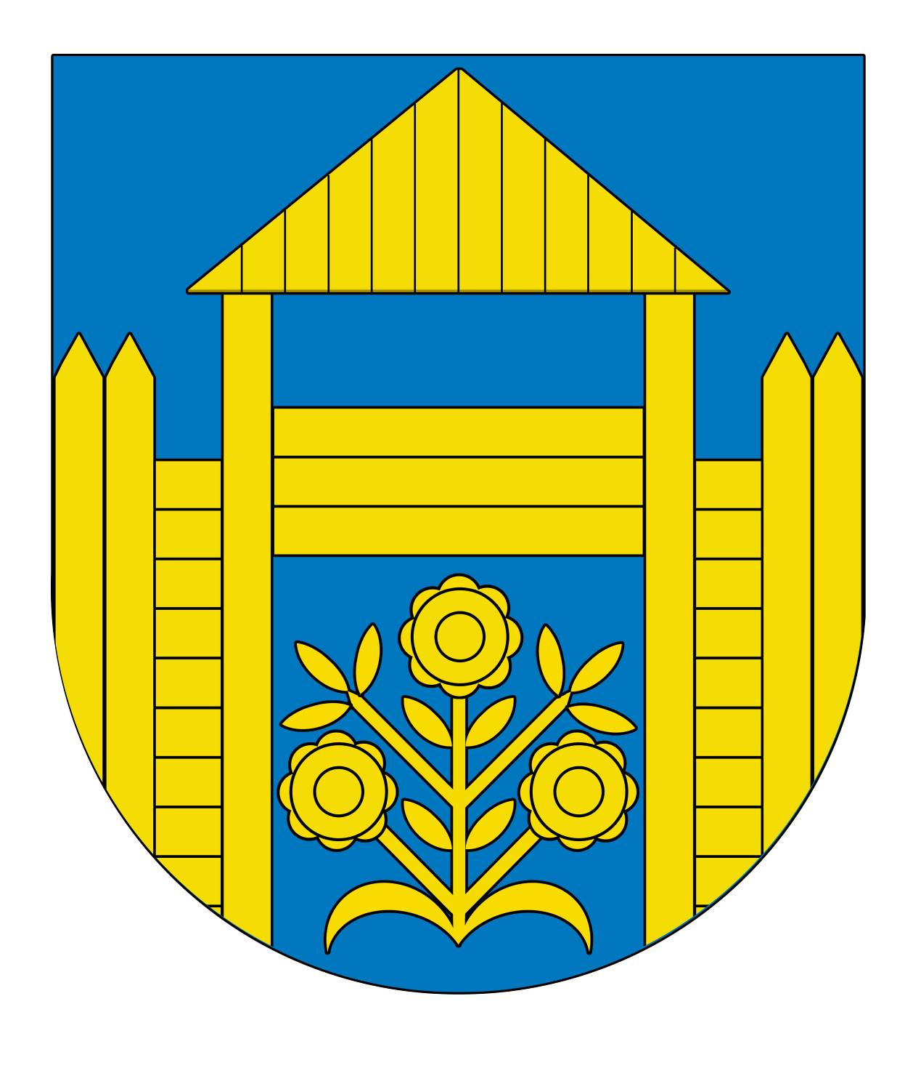

Gmina Podegrodzie

Sprawozdanie

z realizacji rocznego Programu współpracy Gminy Podegrodzie w 2017 r.
z organizacjami pozarządowymi oraz podmiotami prowadzącymi działalność pożytku publicznego

Podegrodzie, dnia 24 kwietnia 2018 r.
Sprawozdanie Wójta Gminy Podegrodzie
z realizacji rocznego Programu współpracy Gminy Podegrodzie z organizacjami pozarządowymi oraz podmiotami wymienionymi w art. 3 ust. 3 ustawy
z dnia 24 kwietnia 2003 r. o działalności pożytku publicznego i o wolontariacie
(tekst jednolity:DZ. U. z 2018 r. poz. 450)
za rok 2017

Na podstawie art. 5 a ust. 3 ustawy z dnia 24 kwietnia 2003 r. o działalności pożytku publicznego i o wolontariacie (tekst jednolity: DZ. U. z 2018 r. poz. 450), zwanej dalej ustawą, przedkładam Radzie Gminy w Podegrodziu

s p r a w o z d a n i e
z realizacji rocznego Programu współpracy Gminy Podegrodzie z organizacjami pozarządowymi oraz podmiotami prowadzącymi działalność pożytku publicznego za rok 2017.

1. Wstęp
Sprawozdanie z realizacji rocznego Programu współpracy Gminy Podegrodzie z organizacjami pozarządowymi oraz podmiotami prowadzącymi działalność pożytku publicznego zostało sporządzone w oparciu o ww. ustawę oraz ust. 5 Rozdziału IX Programu współpracy Gminy Podegrodzie z organizacjami pozarządowymi oraz podmiotami prowadzącymi działalność pożytku publicznego na rok 2017 uchwalonego przez Radę Gminy Podegrodzie Uchwałą Nr XXI/225/2016 Rady Gminy Podegrodzie z dnia 29 listopada 2016 r.

Sprawozdanie to zostanie ponadto opublikowane w Biuletynie Informacji Publicznej Gminy Podegrodzie, w zakładce „Pożytek Publiczny”- Sprawozdania.

2. Otwarte konkursy ofert
Zgodnie z ustawą oraz ust. 1 lit. a Rozdziału VII Programu współpracy Gminy Podegrodzie z organizacjami pozarządowymi oraz podmiotami prowadzącymi działalność pożytku publicznego na rok 2017 przeprowadzono w 2017 r. otwarte konkursy ofert .
W dniu 4 stycznia 2017 r. Wójt Gminy Podegrodzie wydał Zarządzenie Nr 466/2017 w sprawie ogłoszenia otwartego konkursu ofert na realizację zadań publicznych w 2017 r. dla organizacji pozarządowych i podmiotów wymienionych w art. 3 ust. 3 ustawy.
Komisja Konkursowa powołana Zarządzeniem Nr 474/2017 Wójta Gminy Podegrodzie z dnia 1 lutego 2017 r. dokonała oceny złożonych ofert na realizację zadań.

Na podstawie Rozdziału VIII Programu współpracy Gminy Podegrodzie z organizacjami pozarządowymi oraz podmiotami prowadzącymi działalność pożytku publicznego na rok 2017 współpraca Gminy Podegrodzie z organizacjami pozarządowymi oraz podmiotami wymienionymi w art. 3 ust. 3 ustawy w 2017 r. dotyczyła zadań publicznych w zakresie:
- wspierania i upowszechniania kultury fizycznej i sportu,
- przeciwdziałania uzależnieniom i patologiom społecznym - przeciwdziałanie alkoholizmowi,
- przeciwdziałania uzależnieniom i patologiom społecznym - przeciwdziałanie narkomanii,
- ochrony i promocji zdrowia,
- kultury, sztuki, ochrony dóbr kultury i dziedzictwa narodowego
- działalności na rzecz osób w wieku emerytalnym,
- ekologii i dziedzictwa przyrodniczego.
Środki finansowe – zgodnie z uchwałą budżetową - przeznaczone na realizacje zadań w otwartych konkursach ofert i na tryb poza konkursowy w 2017 r. wyniosły na:

- wspieranie i upowszechnianie kultury fizycznej i sportu – 103.000,00 zł (w tym: 90.000,00 zł na działalność sportową, 5.000,00 zł na wypoczynek dzieci i młodzieży, 3.000,00 zł na działalność na rzecz osób w wieku emerytalnym, 3.000,00 zł na „tryb poza konkursowy” - art.19 a ustawy oraz 2.000,00 zł na inicjatywę lokalną);
- gminny program profilaktyki i rozwiązywania problemów alkoholowych – 25.000,00 zł;
- gminny programu przeciwdziałania narkomanii – 7.000,00 zł;
- ochronę i promocję zdrowia – 5.000,00 zł;
- kulturę, sztukę, ochronę dóbr kultury i dziedzictwa narodowego. – 5.000,00 zł;
- ekologię i dziedzictwo przyrodnicze – 5.000,00 zł.

Łączna kwota środków budżetowych na realizację powyższych zadań w 2017 r. uchwalona została w wysokości 150.000,00 zł .

Komisja Konkursowa dokonała oceny 37 ofert, które wpłynęły w ramach ogłoszenia o otwartym konkursie ofert.

Po rozstrzygnięciu konkursu ofert, Wójt Gminy Podegrodzie Zarządzeniem Nr 482/2017 z dnia 21 lutego 2017 r. ogłosił wyniki otwartego konkursu, w którym podał:
- wysokość środków przeznaczonych na realizację zadania,
- nazwę oferenta,
- nazwę zadania publicznego oraz wysokość przyznanych środków pieniężnych.

Szczegółowe zestawienie udzielonych w 2017 r. dotacji - w ramach otwartych konkursów ofert - dla organizacji pozarządowych oraz podmiotów wymienionych w art. 3 ust. 3 ustawy stanowi załącznik nr 1 do niniejszego Sprawozdania.

Kwoty te zostały przekazane dla organizacji pozarządowych oraz podmiotów wymienionych w art. 3 ust. 3 ustawy i w całości zrealizowane przez poszczególne podmioty.
Nie było zwrotów dotacji.
Żaden podmiot, który otrzymał dotację w 2017 r. na realizację ww. zadań, nie został wezwany do jej zwrotu w związku z niezgodnym z prawem sposobem wydatkowania.

3. Oferty poza konkursem
W 2017 r. na realizację zadań publicznych z pominięciem otwartego konkursu ofert tj. na tzw. małe zlecenia, małe dotacje, o których mowa w art. 19 a ustawy wpłynęły 2 oferty z:

- wspierania i upowszechniania kultury fizycznej i sportu – 1 oferta,
- ekologii i dziedzictwa przyrodniczego – 1 oferta.

Kwota środków budżetowych przekazana w ramach dotacji na realizację powyższych zadań w 2017 r. wyniosła 6.250,00 zł.

Szczegółowe zestawienie udzielonych w 2017 r. dotacji – z pominięciem otwartego konkursu ofert - stanowi załącznik nr 2 do niniejszego Sprawozdania.

4. Pozostałe formy współpracy
Zgodnie z przyjętym Programem współpracy Gminy Podegrodzie z organizacjami pozarządowymi oraz podmiotami prowadzącymi działalność pożytku publicznego na rok 2017 oprócz współfinansowania zadań publicznych realizowanych przez organizacje pozarządowe i podmioty uprawnione Wójt Gminy Podegrodzie wspierał sektor pozarządowy także w innych formach m. in.:
a) wzajemne informowanie się o planowanych kierunkach działalności i współdziałania w celu zharmonizowania tych kierunków,
b) konsultowanie z organizacjami projektów aktów normatywnych w dziedzinach dotyczących działalności statutowej tych organizacji pozarządowych,
c) tworzenie w miarę potrzeb wspólnych zespołów o charakterze doradczym i inicjatywnym, złożonych z przedstawicieli organizacji pozarządowych,
d) zawieranie umów o wykonanie inicjatywy lokalnej na zasadach określonych w Ustawie,
e) zawieranie, w miarę potrzeb, umów partnerstwa określonych w ustawie z dnia 6 grudnia 2006 r. o zasadach prowadzenia polityki rozwoju (tekst jednolity: Dz. U. z 2017 r, poz.1376, z późn. zm.) w celu realizacji wspólnych przedsięwzięć,
f) udzielenie pomocy merytorycznej przy realizacji powierzonych zadań,
g) udzielanie wsparcia kadrowego, lokalowego i technicznego organizacjom pozarządowym,
h) współdziałanie z organizacjami pozarządowymi w pozyskiwaniu środków finansowych z innych źródeł, a w szczególności z Unii Europejskiej,
i) pomoc w nawiązywaniu potrzebnych kontaktów oraz inną pomoc poprzez aktywowanie i promowanie działań organizacji pozarządowych oraz wszelkich innych działań społecznych służących realizacji projektów poprawiających jakość życia mieszkańców. Ważną rolę odegrać powinna także współpraca jednostek pomocniczych Gminy z organizacjami pozarządowymi,
j) udzielenie pomocy organizacjom pozarządowym w nawiązaniu kontaktów z organizacjami pozarządowymi o podobnym charakterze w gminach partnerskich i współpracujących z Gminą,
k) organizacja wspólnych spotkań, seminariów, konferencji, poradnictwa, szkoleń,
l) pomoc w poszukiwaniu informacji o istnieniu źródeł finansowania, zwłaszcza pochodzących z sektora prywatnego, funduszy celowych i prywatnych fundacji,
ł) wsparcie w zakresie akcji promującej przekazanie 1 % podatku dochodowego od osób fizycznych lokalnym organizacjom pozarządowym,
m) włączenie organizacji pozarządowych w działalność promocyjną Gminy,
n) prowadzenie serwisu informacyjnego na stronie internetowej Urzędu,
o) rekomendowania inicjatyw przygotowanych przez organizacje pozarządowe oraz samych organizacji pozarządowych w przypadku ubiegania się o środki ze źródeł zewnętrznych, poszukiwania parterów itp.

5. Informacje dodatkowe
Zgodnie z art. 5 ust. 5 ustawy, Rada Gminy Podegrodzie podjęła Uchwałę Nr XXXIV/346/2013 w dniu 27 sierpnia 2013 r. w sprawie: szczegółowego sposobu konsultowania z organizacjami pozarządowymi i podmiotami wymienionymi w art. 3 ust. 3 ustawy z dnia 24 kwietnia 2003 r. o działalności pożytku publicznego i o wolontariacie (tekst jednolity: Dz. U. z 2018 r. poz. 450) projektów aktów prawa miejscowego w dziedzinach dotyczących działalności statutowej tych organizacji.

Wójt Gminy Podegrodzie zarządził przeprowadzenie konsultacji z organizacjami pozarządowymi i podmiotami wymienionymi w art. 3 ust. 3 ustawy Projektu Programu współpracy Gminy Podegrodzie z organizacjami pozarządowymi oraz podmiotami prowadzącymi działalność pożytku publicznego na rok 2017 - Zarządzenie Nr 375/2016 z dnia 12 września 2016 r.

W myśl art. 5a ustawy Rada Gminy Podegrodzie Uchwałą Nr XXI/225/2016
z dnia 29 listopada 2016 r. uchwaliła Program współpracy Gminy Podegrodzie z organizacjami pozarządowymi oraz podmiotami prowadzącymi działalność pożytku publicznego na rok 2017.

W 2016 roku Rada Gminy Podegrodzie w Uchwale Budżetowej Gminy Podegrodzie na rok 2017 - uchwaliła wysokość środków finansowych przeznaczonych w 2017 r. na realizację zadań publicznych, przez organizacje pozarządowe i podmioty uprawnione, w łącznej wysokości 150.000,00 zł, z tego 140.000,00 zł na otwarte konkursy ofert oraz w wysokości 8.000,00 zł na oferty „w trybie pozakonkursowym” i 2.000,00 zł na inicjatywę lokalną.

W 2017 r. współpraca z organizacjami pozarządowymi i podmiotami wymienionymi w art.3 ust. 3 ustawy odbywała się na zasadach pomocniczości, suwerenności stron, partnerstwa, efektywności, uczciwej konkurencji i jawności.

Zadania określone w Programie współpracy Gminy Podegrodzie z organizacjami pozarządowymi oraz podmiotami prowadzącymi działalność pożytku publicznego na rok 2017 zostały zrealizowane, a kwoty dotacji zostały prawidłowo wykorzystane, co znajduje potwierdzenie w złożonych, przez poszczególne organizacje pozarządowe i podmioty wymienione w art. 3 ust. 3 ustawy, sprawozdaniach z realizacji zadań za 2017 r.

Program współpracy Gminy Podegrodzie z organizacjami pozarządowymi oraz podmiotami prowadzącymi działalność pożytku publicznego na rok 2017 został zrealizowany.

Wójt Gminy
(-) Małgorzata Gromala

Załącznik Nr 1
do Sprawozdania
Wójta Gminy Podegrodzie
z dnia 24 kwietnia 2018 r.

Wysokość środków przeznaczonych na realizacje zadania | Nazwa Oferenta | Nazwa zadania publicznego | Wysokość przyznanych środków publicznych
Wspieranie i upowszechnianie kultury fizycznej i sportu  (90.000,00 zł)  (92605) | Regionalne Stowarzyszenie Diabetyków | Ćwicz na zdrowie | 1.000,00 zł
 | Stowarzyszenie Rozwoju Oświaty oraz Społeczności Lokalnych „SERCOM” | ,,Wyjazd na basen – promocja zdrowego spędzania wolnego czasu” | 1500,00 zł
 | Stowarzyszenie Rozwoju Oświaty oraz Społeczności Lokalnych „SERCOM” | DINOLANDIA miejsce propagowania ruchu na świeżym powietrzu | 1500,00zł
 | Stowarzyszenie Rozwoju Oświaty oraz Społeczności Lokalnych „SERCOM” | Turniej sportowy o Puchar Wójta Gminy Podegrodzie | 1.000,00 zł
 | Stowarzyszenie Rozwoju Oświaty oraz Społeczności Lokalnych „SERCOM” | VI Piknik Rodzinny | 1.500,00 zł
 | Stowarzyszenie Rozwoju Oświaty oraz Społeczności Lokalnych „SERCOM” | Noc Świętojańska | 1.000,00 zł
 | Stowarzyszenie Rozwoju Oświaty oraz Społeczności Lokalnych „SERCOM” | Wycieczka przedszkolaków do RABKOLANDU | 1.500,00 zł
 | Stowarzyszenie Rozwoju Oświaty oraz Społeczności Lokalnych „SERCOM” | XVII Powiatowy Nocny Bieg Mikołajkowy | 4.000,00 zł
 | Stowarzyszenie Rozwoju Oświaty oraz Społeczności Lokalnych „SERCOM” | Rodzinne pożegnanie lata | 1.000,00 zł
 | Stowarzyszenie - Klub Sportowy „GRÓD CZOP PODEGRODZIE” | Ogólnopolskie Mistrzostwa Polski Drużyn Amatorskich w piłce siatkowej | 3.000,00 zł
 | Stowarzyszenie - Klub Sportowy „GRÓD CZOP PODEGRODZIE” | „Wspieranie poprawy warunków uprawiania sportu KS „Gród Czop Podegrodzie” i wzrostu wyników we współzawodnictwie sportowym ze szczególnym uwzględnieniem piłki siatkowej” | 3.000,00 zł
 | Stowarzyszenie - Klub Sportowy „GRÓD CZOP PODEGRODZIE” | IX Piknik Siatkówki – Na pożegnanie wakacji” | 1.500,00 zł
 | Ludowy Klub Sportowy „GRÓD” | Upowszechnianie kultury fizycznej i sportu wśród dzieci i młodzieży oraz dorosłych mieszkańców Gminy Podegrodzie | 68.500,00 zł
Gminny program profilaktyki rozwiązywania problemów alkoholowych (25.000,00 zł)  (85154) | Regionalne Stowarzyszenie Diabetyków | ,,Żyjmy bez nałogów” | 1.200,00 zł
 | Stowarzyszenie ADSUM | Przeciwdziałanie uzależnieniom i patologiom społecznym poprzez organizacje V Gminnego Konkursu Języka Angielskiego – „Welcom to Canada” dla uczniów szkół podstawowych z terenu gminy Podegrodzie | 1.600,00 zł
 | Stowarzyszenie ADSUM | Przeciwdziałanie uzależnieniom i patologiom społecznym poprzez organizacje Gminnego Święta Matematyki” w tym X Gminnego Konkursu Matematycznego „Matematyka jest wśród nas” dla uczniów szkół podstawowych z terenu gminy Podegrodzie | 1.700,00zł
 | Ludowy Klub Sportowy „GRÓD” | ,,Wolni od nałogów” | 4.500,00 zł
 | Stowarzyszenie - Klub Sportowy „GRÓD CZOP PODEGRODZIE” | V Wakacyjny Turniej Piłki Siatkowej o Puchar Wójta Gminy Podegrodzie Małgorzaty Gromali | 1.500,00 zł
 | Stowarzyszenie Rodziców Przyjaciół Dzieci i Osób Niepełnosprawnych „PROMYK” | Organizacja cyklu spotkań integracyjnych „Różni ale tacy sami – zajęcia sportowo – artystyczne dla młodzieży gimnazjalnej i podopiecznych Stowarzyszenia Rodziców Przyjaciół Dzieci i Osób Niepełnosprawnych ,,Promyk” | 2.500,00 zł
 | Stowarzyszenie Rodziców Przyjaciół Dzieci i Osób Niepełnosprawnych „PROMYK” | ,,Gminne Dni Godności Osób z Niepełnosprawnością” | 3.000,00 zł
 | Fundacja ,,NOWA GALICJA” | ,,Ruch to zdrowie, używki to śmieci – organizacja rajdu turystyczno – edukacyjnego propagującego zdrowy styl życia wśród młodzieży z kl. IV B SP w Podegrodziu” | 2.000,00 zł
 | Fundacja Homo Homini | ,,Realizacja programu edukacyjno – profilaktycznego DEBATA z zakresu przeciwdziałania uzależnieniom w środowisku dzieci i młodzieży” | 4.500,00 zł
 | Stowarzyszenie Lokalna Grupa Działania | ,,W poszukiwaniu wzorców do naśladowania” | 2.500,00 zł
Gminny program przeciwdziałania narkomanii  (7.000,00 zł)  (85153) | Ludowy Klub Sportowy „GRÓD” | Sport lekiem na patologię | 3.000,00 zł
 | Fundacja Homo Homini | Realizacja programu edukacyjno – profilaktycznego ,,Smak życia czyli debata o dopalaczach z zakresu przeciwdziałania uzależnieniom w środowisku dzieci i młodzieży” | 2.000,00 zł
 | Stowarzyszenie Koło Gospodyń Wiejskich wsi Stadła | ,,Sport to zdrowie, używki to wróg” | 2.000,00 zł
Ochrona i promocja zdrowia  (5.000,00 zł)  (85195) | Regionalne Stowarzyszenie Diabetyków | ,,Uczmy się żyć zdrowiej” | 3.000,00 zł
Ochrona i promocja zdrowia  (5.000,00 zł)  (85195) | Stowarzyszenie Krzewienia Kultu Świętego Ojca Papczyńskiego | ,,Śladami Św. Ojca Stanisława Papczyńskiego, zakonnika, patrona dzieci poczętych, męża stanu orędownika trzeźwości, który świadom plagi alkoholizmu słowem i własnym przykładem uczył trzeźwości” | 2.000,00 zł
Kultura, sztuka, ochrona dóbr kultury i dziedzictwa narodowego (5.000,00 zł)  (92105) | Stowarzyszenie Koło Gospodyń Wiejskich wsi Stadła | ,,Nie ma przyszłości bez przeszłości” | 2.800,00 zł
 | Stowarzyszenie Rozwoju Oświaty oraz Społeczności Lokalnych „SERCOM” | Śpiewam, tańczę i recytuje | 500,00 zł
 | Regionalne Stowarzyszenie Diabetyków | ,,Poznajemy zabytki z czasów naszych przodków” | 700,00 zł
 | Stowarzyszenie Razem dla Kultury | Podtrzymywanie i wzmacnianie tożsamości i tradycji regionalnej oraz ochrony dziedzictwa kulturalnego regionu” | 1.000,00 zł
Wypoczynek dzieci i młodzieży  (5.000,00 zł)  (92605) | Stowarzyszenie Koło Gospodyń Wiejskich wsi Stadła | ,,Zuchy wypoczywają aktywnie w wakacje” | 1.500,00 zł
Wypoczynek dzieci i młodzieży  (5.000,00 zł)  (92605) | Stowarzyszenie Rozwoju Oświaty oraz Społeczności Lokalnych „SERCOM” | Jesteśmy kulturalni- uczymy się przez zabawę | 1.000,00 zł
Wypoczynek dzieci i młodzieży  (5.000,00 zł)  (92605) | Ludowy Klub Sportowy „GRÓD” | ,,Wakacje na sportowo” | 2.500,00 zł
Działalność na rzecz osób w wieku emerytalnym  (3.000,00)  (92605) | Stowarzyszenie Koło Gospodyń Wiejskich wsi Stadła | ,,Emeryt, a wciąż aktywny” | 1.500,00 zł
 | Regionalne Stowarzyszenie Diabetyków | Teraz pora na seniora | 1.500,00 zł

Razem 140.000,00 zł 140.00,00 zł

Wójt Gminy
(-) Małgorzata Gromala

Załącznik Nr 2
do Sprawozdania
Wójta Gminy Podegrodzie
z dnia 24 kwietnia 2018 r.

– z pominięciem otwartego konkursu ofert

Wysokość środków przeznaczonych na realizacje zadania | Nazwa Oferenta | Nazwa zadania publicznego | Wysokość przyznanych środków publicznych | Wysokość zrealizowanej dotacji
Wspieranie i upowszechnianie kultury fizycznej i sportu –  1.250,00zł  (92605) | Małopolski Szkolny Związek Sportowy w Krakowie | ,,Szkolny Klub Sportowy” | 1.250,00 | 1.250,00
Ekologia i dziedzictwo przyrodnicze  5.000,00 zł  (90005) | KANA Nowy Sącz | „Czyste powietrze – czysta sprawa 2017 w Gminie Podegrodzie” | 5.000,00 | 5.000,00
Razem 6.250,00 6.250,00

Wójt Gminy
(-) Małgorzata Gromala

